**Convertir un script shell en exécutable**

**I/ Installer le paquet shc**

**Problème :** le paquet est bugué pour Primtux 4 lubuntu, donc on n’installe pas le paquet par le gestionnaire synaptic ou par un apt-get install !

Pour corriger le souci, il faut télécharger les sources de la dernière version et les compiler :

Télécharger ici : <https://github.com/neurobin/shc>

Dézipper l’archive ; à l’aide d’un terminal aller dans le dossier « shc-release » :

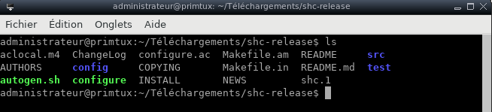

Pour compiler les sources dans le terminal :

sudo ./configure

sudo make

sudo make install

La commande « shc » est maintenant disponible dans un terminal.

**II/ Transformer son script en exécutable :**

Le script doit **obligatoirement commencé par :**

**#!/bin/bash**

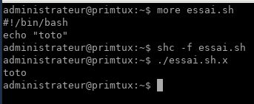Il s’agit d’un commentaire qui est indispensable à mettre au début du script.

Exemple de script :

Le script essai.sh :

#!/bin/bash

echo « toto »

Pour le transformer le script « essai.sh » en exécutable :

**shc -f essai.sh**

On obtient alors dans le dossier du script un fichier **essai.sh.x** qui est exécutable (qui peut être mis dans le launcher d’applications). Cet exécutable peut être renommé à sa guise. Pour lancer l’exécutable dans un terminal (ajouer ./ avant le nom) :

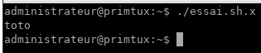

**./essai.sh.x**